高三年级考试
地 理 试 题
2017.11
本试卷分第I卷和第Ⅱ卷两部分，共8页，满分100分。考试时间90分钟。

第I卷(选择题 共50分)
注意事项：
1．第I卷共25小题，每小题2分，共50分。在每小题给出的四个选项中，只有一项是最符合题目要求的。
2．每小题选出答案后，用2B铅笔把答题卡上对应题目的答案标号(ABCD)涂黑，如需改动，必须先用橡皮擦干净后再改涂其他答案标号；不能答在试题卷上。

一、选择题(共25小题，每小题2分，共50分)
右图示意1980年至2030年我国劳动人口的增长变化(含预测)。读图，完成1～3题。
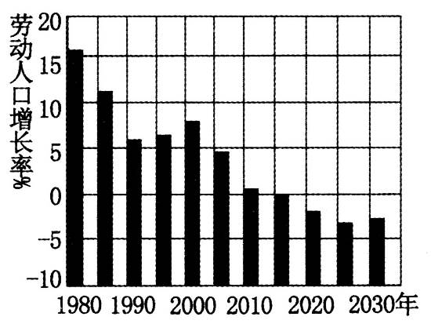
1．我国劳动人口数量最多的年份大约是
A．2000年 B．2010年
C．2015年 D．2025年
2．20世纪90年代以来，我国劳动人口一直维持低增长甚至向负增长转变的原因是
A．劳动年龄人口的死亡率升高
B．老年人口数量大幅增长
C．出生率长期处于较低的水平
D．少年儿童人口数量大幅增长
3．2015-2025年我国劳动人口数量的变化将直接造成
A．老龄人口增加
B．企业用工成本上升
C．少儿比重上升
D．人口总数减少
右图表示某城市农产品生产和销售的一般模式。据此完成4~5题。
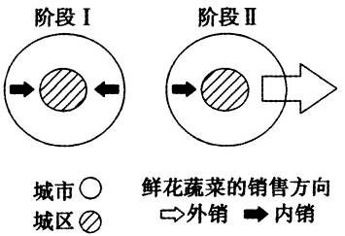
4．阶段I，鲜花和蔬菜产区形成的主要区位因素是
A．劳动力充足 B．接近消费市场
C．自然条件优越 D．种植历史悠久
5．下列地区的农业生产与阶段Ⅱ的生产特点不相符的是
A．美国的大豆生产 B．巴西的咖啡生产
C．缅甸的水稻生产 D．澳大利亚的羊毛生产
石家庄市纺织工业基地成立于1954年，产品远销国内外。2016年11月，石家庄市纺织工业基地与新疆阿拉尔市签约落户新疆阿拉尔市国家级经济技术开发区，标志着石家庄棉纺工业正式转移新疆。阿拉尔纺织工业起步于2004年，近年来发展迅速。据此完成6~8题。
6．1954年，我国在石家庄建设棉纺工业基地的有利条件是
A．技术和市场 B．技术和交通
C．原料和交通 D．劳动力和技术
7．近年来，阿拉尔棉纺工业发展迅速的主要原因是
A．销售市场广阔 B．棉花原料充足
C．劳动力素质高 D．交通运输便利
8．阿拉尔市吸引石家庄棉纺工业转移的主要优势是
A．市场广阔 B．技术力量
C．劳动力素质高 D．政策优惠
无人机的未来将是飞翔的“智能手机”。目前深圳已从全球3C(电脑、通讯、消费类电子)研发制造基地发展成为全球最主要的无人机生产基地。无人机企业已经超过300家，仅消费类无人机就占有全球70％市场，专业无人机占有国内60％市场。读图，完成9~10题。
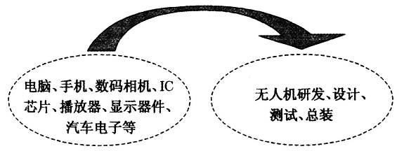

9．深圳成为3C研发制造基地的最主要优势条件是
A．劳动力丰富廉价 B．科技实力雄厚
C．开放政策支持 D．基础设施完善
10．1架无人机需要2000-3000个配件，均可从深圳当地采购。企业大量集聚深圳的
主要原因是
A．减少工人工资开支 B．加快产业升级
C．降低原料和能源消耗 D．加强技术协作和信息交流
库(尔勒)格(尔木)铁路是连接我国南疆铁路和青藏铁路的一条重要铁路线，该铁路线于2014年11月正式开工建设。下图为我国库格铁路线走向示意图，据此完成11~13题。
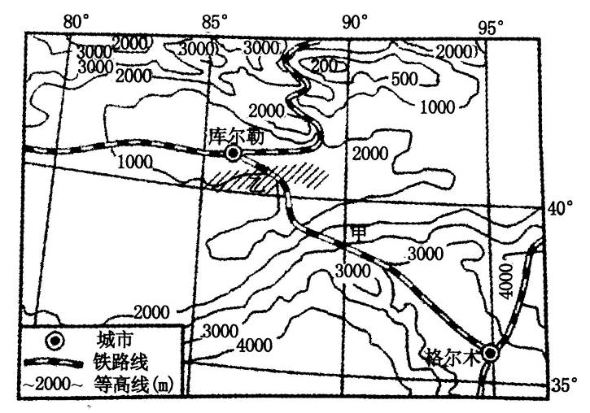

11．库格铁路线在甲处穿越的主要山脉是
A．祁连山 B．昆仑山 C．阿尔金山 D．巴颜喀拉山
12．我国铁路专家在青海省境内进行库格铁路选线时考虑的主导因素是
A．地形状况 B．聚落数量 C．矿产资源 D．风沙天气
13．库格铁路线在新疆境内途径乙农业区，该农业区发展的有利自然条件是
A．降水丰富 B．光照充足 C．土壤肥沃 D．技术先进
荔枝原产于我国亚热带地区，喜温暖湿润环境，冬季不耐低温霜冻。下图为广东省荔
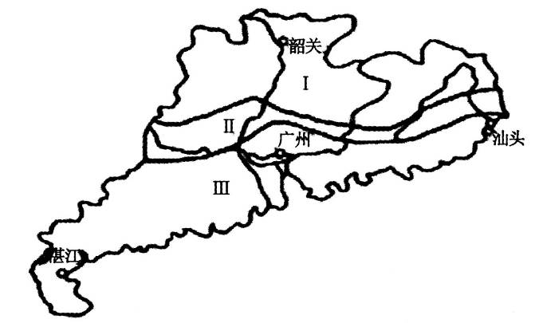
枝生产适宜区(Ⅲ)、次适宜区(Ⅱ)、不适宜区(I)区划图，读图，完成14~15题。

14．该省划分荔枝生产适宜区的主要指标是
A．气候 B．土壤 C．市场 D．水源
15．I区被划为荔枝生产不适宜区的主要原因是
A．光照弱 B．降水少 C．多大风 D．易受低温冻害
高铁的开通对城市产业布局具有一定的影响。下表为高铁开通前后南京站区新增企
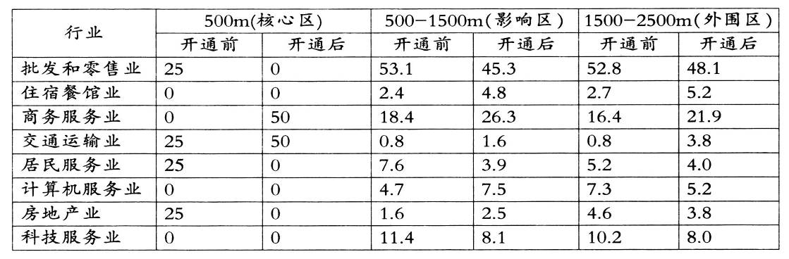
业分布特征变化情况(表中数字为各产业所占百分比)。据此完成16~17题。
16．高铁开通后，在核心区拉动作用最大的企业是
A．商务服务业 B．房地产业 C．交通运输业 D．居民服务业
17．高铁开通后，站区批发和零售业变化的主要原因是
A．人口增长 B．地租增加C．人工成本增加D．交通条件改善
右图是“城市形成与发展区位示意图”，图中a、b、c表示城市发展过程。读图，完成
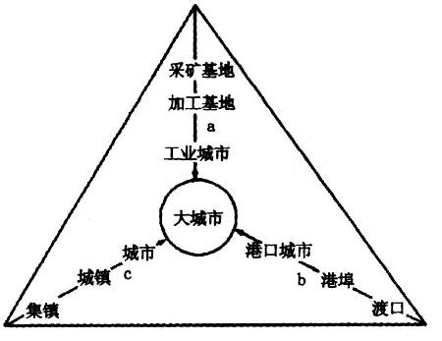
18~20题。
18．有关城市发展过程的叙述，正确的是
A．城市的形成都经历了a过程
B．b过程只出现在沿海地区
C．c过程早期与商业活动关系密切
D．大城市的形成只受一种因素影响
19．下列城市的形成经历了a过程的是
A．武汉 B．兰州 C．大庆 D．深圳
20．以a过程形成的大城市，为防止资源枯竭给城市带来的不利影响，应该
A．扩大城市规模，分散布局工业B．优化产业结构，关停或转移污染企业
C．控制外来人口，减小就业压力D．减少资源开采量，提高资源的深加工能力
宣纸易保存，不易褪色，被誉为“纸中之王”，青檀树树皮和沙田稻稻草是制造宣纸的重要原料。2009年，宣纸制作技术被联合国教科文组织列入“人类非物质文化遗产代表作名录”。图示意皖南某区域等高线分布(图a)和原料晾晒场景观(图b)。据此完成21~23题
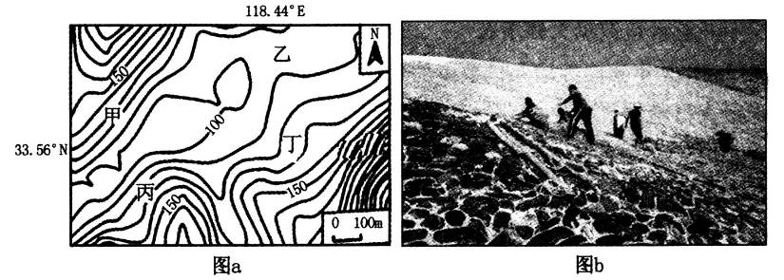

21．沙田稻最可能种植在图a中的地方是
A．甲 B．乙 C．丙 D．丁
22．宣纸不易褪色得益于原料的晾晒，图b原料晾晒场景观最可能出现在图a中
A．甲地 B．乙地 C．丙地 D．丁地
23．青檀树皮晾晒是宣纸制作的重要工序，图b晾晒场铺垫卵石的主要目的是防止
宣纸原料受到
A．雨淋 B．冻害 C．浸泡 D．炙烤
读我国东南沿海某区域图，完成24～25题。
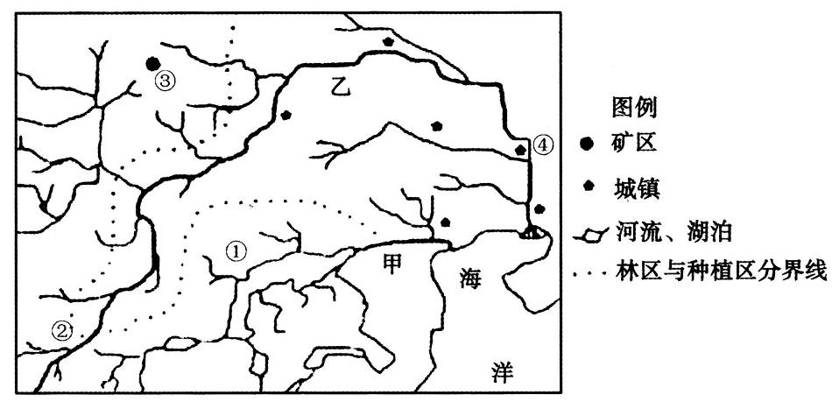

24．对图中各地环境特征的叙述，正确的是
①为迎风坡，降水丰富 ②地土层深厚，适合种植
③矿区地势低洼 ④城市的形成与河流有关
A．①② B．③④ C．①④ D．②③
25．甲河河口没有形成明显三角洲的原因，叙述错误的是
A．甲河流域湖泊众多，大量泥沙在湖泊沉积
B．甲河流域种植范围广，河流含沙量小
C．甲河流域城镇少，人类活动影响小，水土流失弱
D．甲河河口夏季海风影响大，海浪侵蚀作用强
高三年级考试
地 理 试 题
2017.11
第Ⅱ卷(非选择题 共50分)
注意事项：
第Ⅱ卷共3页，用钢笔或圆珠笔将答案答在答题卡上，答在试卷上无效。

二、综合题(共50分)
26．上海是我国人口最多的城市之一，上海的人口问题与其地理环境密切相关，并受社会经济发展水平、科技水平和医疗卫生水平等因素影响。阅读下面资料，回答问题。(10分)
材料一 上海市1978—2012年人口数量变化图
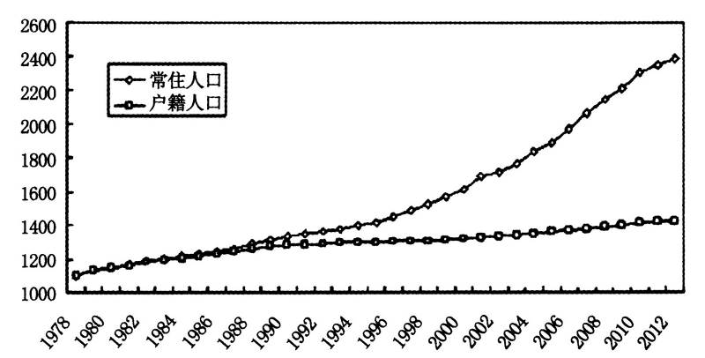

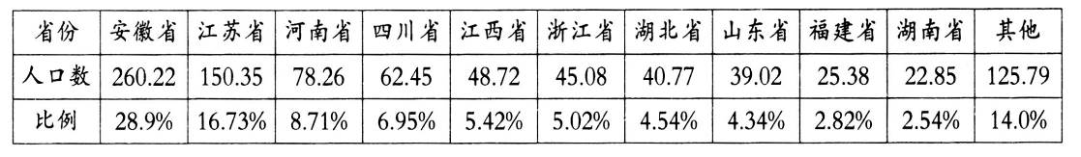
材料二 2013年上海市外来人口分省统计表(人口数：万人)
(1)据材料一归纳1990—2012年上海市人口数量变化特征，并分析户籍人口变化特征形成的原因。(3分)
(2)据材料二说明上海外来人口来源的特点，并分析外来人口对城市发展的影响。(7分)
27．下图是“某城市简图”，该市常年盛行西北风。读图回答下列问题。(11分)
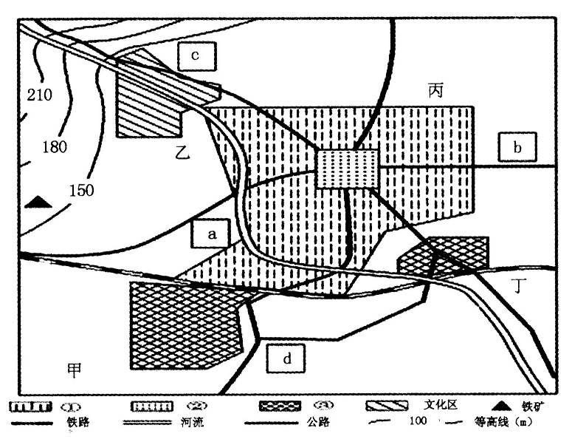

(1)说出①代表的功能区，并说明判断理由。(3分)
(2)a、b、c、d四区域哪一区域宜建高级住宅区，说明其原因。(4分)
(3)近年来，该市发现了一大型铁矿，计划在甲、乙、丙、丁四地中选择一处建设钢铁工业基地，指出最合适的选址，并阐述理由。(4分)
28．阅读图文材料，回答问题。(9分)
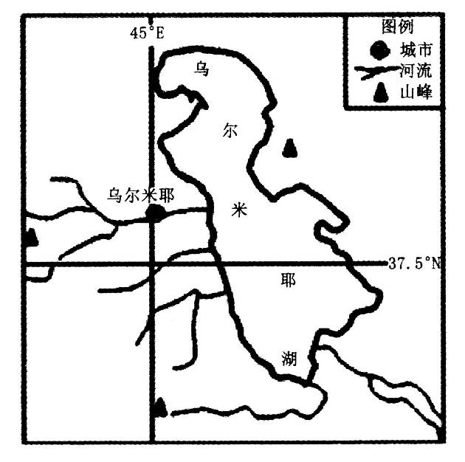
丰年虾广泛分布于陆地上的盐田或盐湖中，以藻类为食，营养价值极高。丰年虾的最佳生长环境为：温度25℃～30℃，盐度30‰～50‰，pH值7.5～8.5；水中含氧量越高越有利于其生长，尤其是入湖河口附近含氧量更高。伊朗西北部高原山区的乌尔米耶湖属于内陆盐湖(见右图)，丰年虾资源十分丰富。20世纪80年代后随着气候的变化和水产养殖业的快速发展，丰年虾产业规模不断缩小。
(1)分析乌尔米耶湖丰年虾资源丰富的自然条件。(3分)
(2)推测乌尔米耶湖丰年虾的分布规律。(2分)
(3)说明20世纪80年代后乌尔米耶湖丰年虾产业规模不断缩小的原因。(4分)
29．阅读图文材料，回答问题。(10分)
材料一 芬兰素有“千湖之国”之称，湖泊众多，湿地面积广大，森林覆盖率为69％。
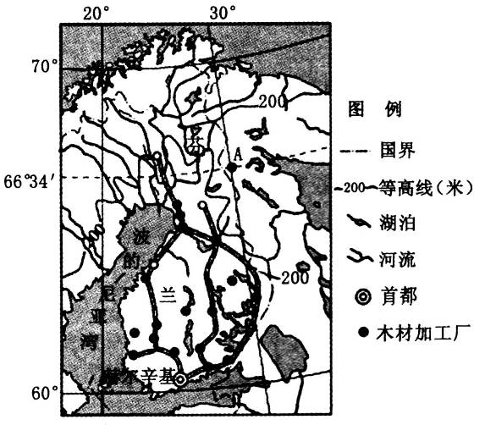
材料二 长期以来，芬兰依托森林发展经济，是世界重要的纸张和纸板出口国。20世纪60年代以来，芬兰的产业结构逐步向多元化发展，其中向电信等高科技产业转型尤为突出。
材料三 芬兰示意图。
(1)简析赫尔辛基城市初期形成的有利条件。(2分)
(2)说明芬兰木材加工厂分布的特点及主要原因。(5分)
(3)简述芬兰产业结构逐步向多元化发展给芬兰带来的影响。(3分)

30．读图文资料，回答问题。(10分)
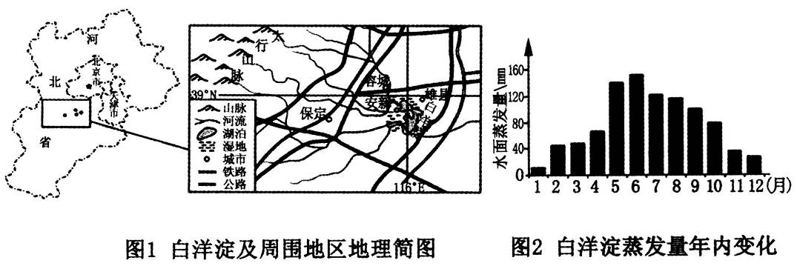
白洋淀是华北地区主要的淡水湿地分布区。自20世纪80年代以来，白洋淀流域人口激增，工农业发展较快，大量开采地下水，上游大批水库截水，毁林开荒，水土流失严重，河道淤积，入淀水量明显下降。
(1)从气候的角度，分析白洋淀1、2月和5、6月水位偏低的原因。(3分)
(2)从人文地理角度，简析雄安新区的区域开发优势条件。(3分)
(3)20世纪80年代以来，白洋淀几度面临“干淀”困境。为解决这一困境，雄安新区在建设中可以采取哪些有效措施?(4分)
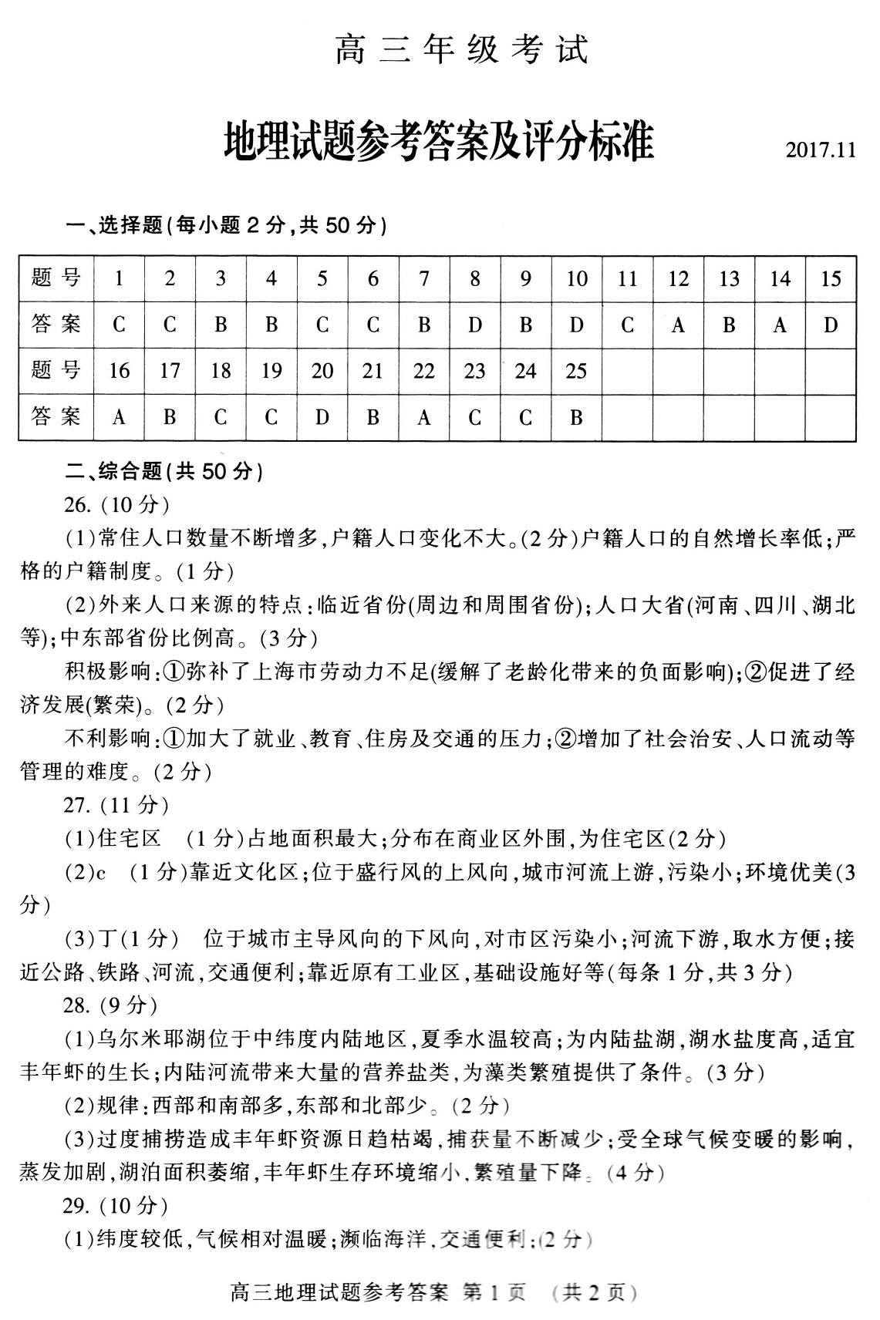
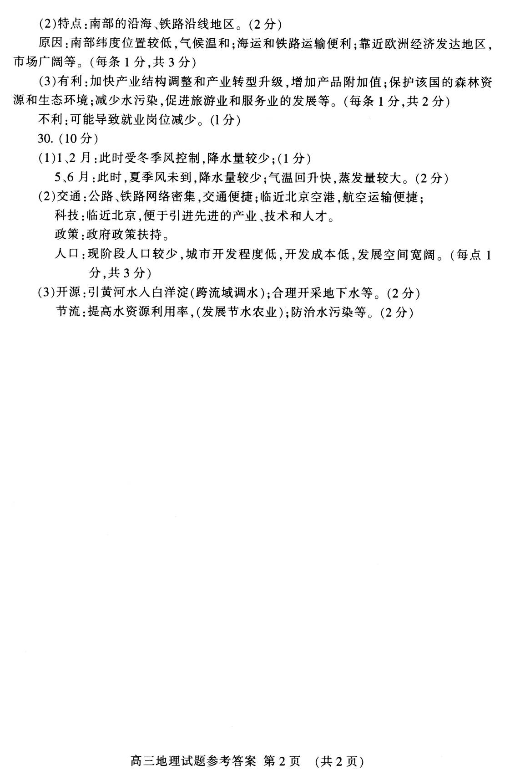
欢迎访问“高中试卷网”——http://sj.fjjy.org

